Лекция №7
ПИЩЕВЫЕ ДОБАВКИ В МОЛОЧНОМ ПРОИЗВОДСТВЕ. АССОРТИМЕНТ.
План лекции:

Пищевые добавки - группа природных или синтетических веществ, специально вводимых в сырье, готовые пищевые продукты с целью совершенствования их технологии или придания им необходимых свойств, и не употребляемых обычно в качестве пищевых продуктов и не являющихся макро- и микронутриентами.
Число пищевых добавок, используемых в производстве пищевых продуктов в различных странах, около 500, не считая комбинированных добавок, отдельных душистых веществ и ароматизаторов.
Европейским Советом разработана система цифровой кодификации пищевых добавок с литерой Е. Она включена в кодекс ФАО—ВОЗ (ФАО — Всемирная организация здравоохранения, ВОЗ — Всемирная продовольственная и сельскохозяйственная организация ООН) для пищевых продуктов как международная цифровая система кодификации пищевых добавок. Каждой пищевой добавке присвоен цифровой трех- или четырехзначный код (в Европе с предшествующей литерой Е). Они используются в сочетании с названиями функциональных классов, отражающих классификацию пищевых добавок по технологическим функциям.
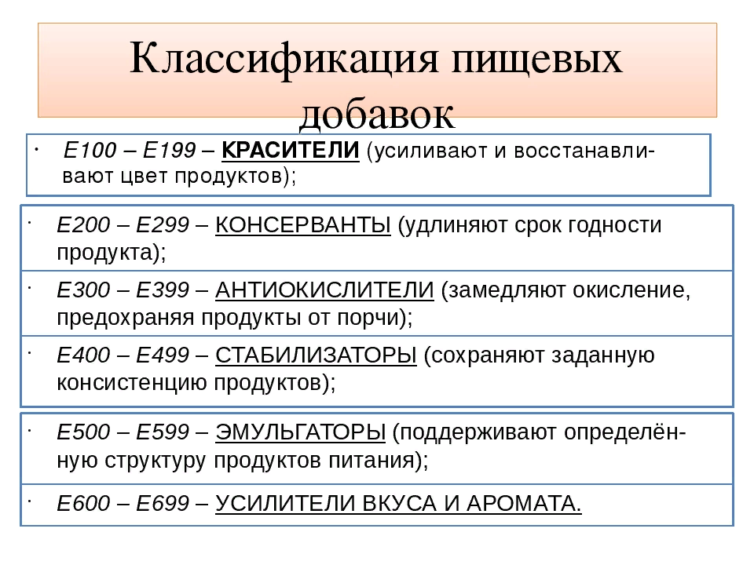

Применение пищевых добавок остро поставило вопрос об их токсичности. Под токсичностью понимают способность вещества наносить вред живому организму. Решающую роль играют:
-доза (количество вещества, поступающего в организм в сутки),
- длительность потребления,
-режимы,
-пути поступления в организм.
Экспериментально обосновывают предельно допустимые концентрации (ПДК) - концентрации, которые не вызывают при ежедневном воздействии на организм в течение длительного времени отклонений в здоровье людей. Решение о возможном использовании рассматривается экспертными комитетами международных организаций ФАО—ВОЗ. Разрешенные пищевые добавки по остроте, частоте и тяжести заболеваний относят к разряду веществ минимального риска.
По назначению пищевые добавки можно разделить на следующие группы веществ:
1-улучшающих внешний вид продукта (красители и цветокорректирующие материалы);
2-изменяющих структуру продукта (загустители, геле- и студне- образователи);
3-регулирующих свойства продукта (поверхностно-активные вещества);
4-придающих продукту определенный вкус и аромат (вкусовые и ароматические вещества);
5-повышающих срок хранения продукта (консерванты).

ПИЩЕВЫЕ КРАСИТЕЛИ
Для придания пищевым продуктам характерной для них окраски, измененной при технологической обработке (кипячение, стерилизация, сушка и т. д.), используют природные (натуральные) и синтетические (органические и неорганические) красители.
Бета-каротин. Среди натуральных красителей необходимо выделить каротиноиды. Растительные каротиноиды — это красножелтые пигменты, обусловливающие окраску ряда овощей, фруктов, жиров, яичного желтка и других продуктов. Примером каротиноидов может служить (3-каротин, который выделяют из природных источников в смеси с другими каротиноидами (экстракт натуральных каротиноидов) или получают синтетическим путем.
Для окраски пищевых продуктов (маргарин, сливочное масло, майонез и др.) применяют каротиноиды, выделенные из моркови, плодов шиповника, перца, а также полученные микробиологическим или синтетическим путем.
Энокраситель. Получают его из выжимок темных сортов винограда и ягод бузины в виде жидкости интенсивно-красного цвета. Окраска продукта зависит от pH среды: красная окраска в подкисленных средах, в нейтральных и слабощелочных средах энокраситель придает продукту синий оттенок. Поэтому при использовании энокрасителя одновременно применяют и органические кислоты для создания необходимого pH среды.
В последнее время в качестве желтых, розово-красных красителей начали использовать пигменты, содержащиеся в соке кизила, красной и черной смородины, клюквы, брусники, пигменты чая, а также красный краситель, выделенный из свеклы, — свекольный красный.
Сахарный колер. Это темноокрашенный продукт карамелиза- ции различных видов сахаров, полученный по различным технологиям. Водные растворы сахарного колера представляют собой приятно пахнущую темно-коричневую жидкость. Применяют сахарный колер для окраски напитков, кондитерских изделий, а также в кулинарии.
Синтетические красители. В последнее время пищевая промышленность широко использует синтетические красители. Они устойчивы к изменению pH среды, действию кислот, нагреванию, свету, обладают большой окрашивающей способностью, их легче дозировать. В большинстве случаев они дешевле натуральных красителей. Поступающие в продажу красители обычно разбавлены наполнителями (поваренная соль, сульфат натрия, глюкоза, сахароза, лактоза, крахмал, пищевые жиры), что упрощает их использование. Применяя синтетические красители, необходимо убедиться в их токсикологической безопасности.
ВЕЩЕСТВА, ИЗМЕНЯЮЩИЕ СТРУКТУРУ ПРОДУКТА
К этой группе пищевых добавок относятся вещества, используемые для создания или изменения реологических свойств пищевых продуктов (регулирующие консистенцию): загустители, геле- и студнеобразователи.
Загустители используют для получения коллоидных растворов повышенной вязкости, студнеобразователи — для получения поликомпонентных нетекучих систем, включающих высокомолекулярный компонент и низкомолекулярный растворитель. Гелеобразователи (желирующие вещества) применяют для получения структурированных коллоидных систем. Четкого разделения между этими группами добавок нет.
Загустители, геле- и студнеобразователи связывают воду; в результате коллоидная система теряет свою подвижность и изменяется консистенция пищевого продукта. В химическом отношении это макромолекулы, в которых равномерно распределены гидрофильные группы, взаимодействующие с водой.
Среди них натуральные природные вещества растительного (кроме желатина) происхождения: желатин, пектин, агароиды, камеди и вещества, получаемые искусственно (полусинтетически), в том числе из природных объектов (метилцеллюлоза, карбоксиметилцел- люлоза, амилопектин, модифицированные крахмалы и др.).
Желатин (студнеобразователь). Это белковый продукт, представляющий собой смесь линейных полипептидов с различной молекулярной массой и их агрегатов; не имеет вкуса и запаха. Получают желатин из костей, хрящей и сухожилий животных. Он растворяется в горячей воде, при охлаждении водные растворы образуют гель. Желатин используют при изготовлении желе (фруктовых и рыбных), мороженого, кремов, жевательной резинки, а также в кулинарии. В России и большинстве стран желатин применяют без ограничений.
Крахмал и модифицированный крахмал. Крахмал и его фракции (амилопектин, декстрины) и модифицированные крахмалы применяют в качестве загустителей, студнеобразователей и желирую- щих веществ в кондитерской, хлебопекарной промышленности, при производстве мороженого.
Модификация крахмалов позволяет существенно изменить их строение и свойства (гидрофильность, способность к клейстериза- ции, студнеобразование), а следовательно, и направление использования.
Окисленные крахмалы образуют клейстеры пониженной вязкости и повышенной прозрачности. Используют их в технологии мороженого, при производстве мармеладов и лукума.
Набухающие крахмалы способны набухать и растворяться в холодной воде. Они позволяют быстро приготовлять желеобразные десерты, кремовые смеси, пудинги, соусы.
Крахмалофосфаты образуют клейстеры повышенной прозрачности и вязкости; они устойчивы к нагреванию, кислотам и перемешиванию. Применяют их при производстве майонезов, продуктов детского питания, соусов и приправ. Клейстеры крахмалофосфатов устойчивы к действию низких температур (замораживанию); с их использованием готовят продукты, сохраняемые в замороженном виде (паштеты, замороженные блюда, кремы и т. д.).
Пектиновые вещества. Это группа высокомолекулярных гетерополисахаридов, входящих совместно с целлюлозой, гемицеллюлозой, лигнином в состав клеточных стенок и межклеточных образований высших растений, а также присутствующих в растительных соках некоторых из них. Пектиновые вещества способны образовывать гели, связывать воду, взаимодействовать с катионами. Они играют важную роль в физиологических процессах, участвуют в водном и ионном обмене. Эти же свойства обусловливают их широкое применение в пищевой промышленности.
В настоящее время выпускают несколько видов пектинов, выделяемых из различного сырья и отличающихся по составу и свойствам: яблочный, цитрусовый, свекловичный, пектин из корзинок подсолнечника, а также комбинированные пектины из смешанного сырья. Пектины, выделенные из яблочных выжимок и корзинок подсолнечника, являются высокомолекулярными, свекловичный и цитрусовый пектины — низкомолекулярными. В яблочных пектинах наблюдается равномерное распределение карбоксильных групп по всей длине пектиновой молекулы, в цитрусовых — неравномерное.
Строение молекул пектина определяет их основные физикохимические и потребительские свойства: гелеобразование в водной среде и комплексообразование с ионами поливалентных металлов. Образование геля — трехмерной пространственной структуры — происходит в результате взаимодействия пектиновых молекул между собой. Процесс зависит от молекулярной массы, степени этерификации молекул пектина, распределения карбоксильных групп; на его эффективность влияют температура и pH среды. Высокоэтерифицированные пектины образуют гели в присутствии кислот (pH 3,1...3,5) при содержании сахарозы более 50%, низкоэтерифицированные — в присутствии ионов поливалентных металлов, например кальция, независимо от содержания сахарозы, в диапазоне pH 2,5...6,5. В последнее время пектины широко используют в качестве профилактических средств для групп населения, проживающих в зонах риска отравления тяжелыми металлами и радионуклидами, из-за особенности низ- коэтерифицированных пектинов образовывать комплексные соединения с ионами цинка, свинца, кобальта, стронция, радионуклидами.
Высокоэтерифицированные пектины применяют в технологии мороженого, фруктовых соков, майонеза; низкоэтерифицированные — студней, овощных желе и т.п.
Полисахариды, выделенные из морских водорослей. Важный вид пищевых добавок. К ним относятся: агар-агар, агароиды (черноморский агар), альгиновая кислота и ее соли и др.
Агар-агар представляет собой смесь агарозы и агаропектинов (смесь полисахаридов сложного строения, содержащая глюкуро- новую кислоту и эфирно-связанную серную кислоту). Получают агар-агар из багряных (красных) морских водорослей (амфилия), произрастающих в Белом море и Тихом океане. В зависимости от вида водорослей состав выделенных полисахаридов может изменяться (так, выделена агароза). Агар незначительно растворяется в холодной воде, но набухает в ней. В горячей воде образует коллоидный раствор, который при остывании дает хороший прочный сгусток, имеющий стекловидный излом. Для получения таких студней не нужно добавлять сахар и кислоту, желирующая способность агара в 10 раз выше, чем желатина. Наоборот, способность агара образовывать студни уменьшается при их нагревании в присутствии кислот. Применяют агар при приготовлении мороженого, при осветлении соков, при получении желе, пудингов, а в кондитерской промышленности — желейного мармелада, зефира.
Агароид (черноморский агар) получают из водорослей филлофора, растущих в Черном море. Плохо растворим в холодной воде, в горячей воде образует коллоидный раствор, при охлаждении которого формируется студень. Студнеобразующая способность в два раза ниже, чем у агара.
Каррагинан, получаемый из красных водорослей, по химической природе близок к агару и агароидам.
Каррагинан - полимеры, состоящие из сульфатированных в различной степени звеньев галактозы и сульфатированных (или нет) звеньев 3, 6-ангидрогалактозы, поочередно соединенных 1-3 и 1-4-связями. Это экстракт водорастворимых полисахаридов красных водорослей, произрастающих в основном у берегов шотландского города Каррик; используется в пищевой промышленности как стабилизатор, эмульгатор, загуститель, гелеобразователь при производстве желе, глазури, кремов, кондитерских изделий, заливного, пудингов, теста, мясных консервов, соусов, молочных продуктов, напитков, мороженого, мягкого сыра и др.
По химической природе к агару и агароиду близок фурцеллеран - полисахарид, получаемый из морской водоросли фурцелларии. По способности к студнеобразованию он значительно уступает рассмотренным ранее агароидам. Применяется при производстве мармелада и желейных конфет.
Альгиновая кислота и ее соли (альгинаты) - это полисахариды, являющиеся компонентами бурых водорослей. Альгиновая кислота в воде не растворяется; не связывают ее альгинат натрия и калия, хорошо растворимые в воде. Альгиновую кислоту и ее соли применяют для осветления соков, в качестве желиру- ющих веществ и эмульгаторов. Пропиленгликольальгинат, не осаждающийся в кислых растворах, используют в качестве стабилизатора в производстве мороженого, концентратов апельсинового сока.
Модифицированную целлюлозу и ее простые эфиры также применяют в качестве пищевых добавок. Целлюлозу используют в качестве эмульгатора, добавки, препятствующей слипанию и комкованию пищевых продуктов. Из эфиров целлюлозы применяют метилцеллюлозу, карбоксиметилцеллюлозу и др. Эфиры целлюлозы используют при изготовлении мороженого, соусов, при производстве напитков. В молочной промышленности карбоксиметилцеллюлозу применяют для осаждения казеина молока.
ВЕЩЕСТВА, РЕГУЛИРУЮЩИЕ СВОЙСТВА СЫРЬЯ И ПРОДУКТА
К ним относятся поверхностно-активные вещества (ПАВ), с помощью которых можно регулировать свойства гетерогенных систем, которыми являются сырье и готовый продукт.
При растворении или диспергировании в жидкость эти вещества, концентрируясь на поверхности раздела фаз, снижают поверхностное натяжение. Это дает возможность использовать их и для получения тонкодисперсных и устойчивых коллоидных систем. Обычно это соединения, молекулы которых имеют дифильное строение, т. е. содержат полярные гидрофильные и неполярные гидрофобные группы. Первые обеспечивают растворимость в воде, вторые (гидрофобные) - в неполярных растворителях. Соответствующим образом они располагаются на поверхности раздела фаз. По типу гидрофильных групп различают ионные и неионные (неионогенные) поверхностно-активные вещества. Первые диссоциируют на ионы, одни из которых поверхностно-активны, другие (противо- ионы) - нет. В зависимости от знака заряда поверхностно-активного иона ПАВ делятся на анионные, катионные и амфотерные (амфолитные).
Молекулы неионных ПАВ не диспергируют в растворе. В технологии пищевых продуктов используют как неионогенные, так и ионогенные ПАВ. Так, в технологии плавленых сыров в качестве солей-плавителей и эмульгаторов жира применяют фосфаты натрия.
В качестве ПАВ используют белки животного происхождения (например, молочные белки) и растительного.
Поверхностно-активные вещества, применяемые в технологии пищевых продуктов, представляют собой многокомпонентные смеси; химическое название препаратов соответствует лишь основной части продукта.
К пищевым ПАВ относятся моно- и диглицериды (производные моноглицеридов), фосфолипиды, эфиры полиглицерина, сахарозы, сорбита и другие соединения.
Моно- и диглицериды оказывают эмульгирующее, стабилизирующее и пластифицирующее действие в производстве майонезов, маргаринов; в хлебопечении благодаря их использованию улучшается качество хлеба, замедляется процесс черствения.
Производные моноглицеридов (лактаты моноглицеридов, эфир моноглицерида и яблочной кислоты, эфир моноглицерида и лимонной кислоты и т.д.) примененяют в производстве мороженого, майонеза, маргаринов и других продуктов.
Фосфолипиды (природные и синтетические) применяют в хлебопекарной, кондитерской и маргариновой отраслях промышленности. Природные фосфолипиды получают из растительных масел при их гидратации. Синтетические фосфолипиды представляют собой сложную смесь аммониевых или натриевых солей различных фосфатидных кислот с триглицеридами и отличаются от природных фосфатидов отсутствием в их молекулах азотистых оснований. Фосфатиды применяют в производстве мороженого, напитков, хлеба и шоколада.
ВКУСОВЫЕ И АРОМАТИЧЕСКИЕ ДОБАВКИ
К ним относятся подслащивающие добавки и ароматизаторы. К подслащивающим добавкам принадлежат вещества несахарной природы, которые придают пищевым продуктам сладкий вкус. Однако на практике в эту группу часто включают все сладкие добавки. Основное сладкое вещество, используемое человеком, — сахароза.
В последнее время, с учетом требований науки о питании, расширилось производство низкокалорийных продуктов, а также продуктов для людей, страдающих рядом заболеваний, в первую очередь больных диабетом, расширяется выпуск заменителей сахарозы, как природного происхождения, так и синтетических. В пищевой промышленности возрастает использование подслащивающих продуктов из крахмала: патоки; глюкозофруктозных сиропов; глюкозы.
Среди подслащивающих добавок распространены солодовый экстракт, лактоза, сорбит и ксилит, аспартам.
Солодовый экстракт - водная вытяжка из ячменного солода, которая состоит из глюкозы, фруктозы, мальтозы, сахарозы, белков, минеральных веществ и ферментов. Массовая доля сахарозы достигает 5 %. Используют солодовый экстракт при выработке продуктов детского питания, в кондитерской промышленности.
Лактоза - молочный сахар. Используют ее в производстве продуктов детского питания и специальных кондитерских изделий.
Сорбит и ксилит - многоатомные спирты (полиолы). Сладость ксилита и сорбита по сравнению с сахарозой 0,85 и 0,6 соответственно. Они практически полностью усваиваются организмом. Ксилит, кроме того, является стабилизатором, обладающим влагоудерживающей способностью и эмульгирующими свойствами, оказывает положительное влияние на состояние зубов, увеличивает выделение желудочного сока и желчи.
Аспартам представляет собой дипептид, в состав которого входят остатки аспарагиновой кислоты и фенилаланина. Аспартам в 200 раз слаще сахарозы и нетоксичен. Его удобно использовать при выработке продуктов, которые не нуждаются в тепловой обработке, а также продуктов лечебного назначения. В продуктах, которые подвергаются тепловой обработке, длительному хранению, его применение нецелесообразно из-за снижения степени сладости готового продукта.
Цикламаты - натриевая (калиевая) и кальциевая соли цикламовой (аминосульфоновой) кислоты. Соединения с приятным вкусом, без привкуса и горечи, стабильные при варке, хорошо растворяются в воде. Сладость в 30 раз выше, чем у сахарозы. Применяют цикламаты при производстве напитков, в том числе молочных.
Сукралоза - это производный от сахара продукт. Изготовляют его путем селективной замены в молекуле сахара трех гидроксильных групп на три атома хлора. Этот заменитель сахара в 600 раз слаще сахарозы. Сукралоза устойчива при хранении, ее можно добавлять в молочные продукты. Она остается стабильной в пищевых продуктах даже в средах с высокой кислотностью. Наиболее устойчива сукралоза в средах с pH 5...6, причем ее устойчивость возрастает с увеличением pH от 1 до 5,5.
Ацесульфам К (в нашей стране этот подсластитель больше известен как «сунетт») открыт в Германии в 1967 г. Сладость в 200 раз выше, чем у сахарозы.
К ароматизаторам относятся вещества, усиливающие вкус и аромат, вносимые в пищевые продукты с целью улучшения их органолептических свойств. Их условно можно разделить на природные вещества и соединения, имитирующие природные. Первые выделяют из фруктов, овощей и растений в виде соков, эссенций или концентратов, вторые получают синтетическим путем. Способы получения соединений последней группы могут быть самыми разнообразными. В нашей стране не разрешается применять синтетические вещества, усиливающие аромат, свойственный данному продукту, и вводить их в продукты детского питания. Химическая природа ароматизаторов может быть самой разнообразной. Они могут включать большое число компонентов, среди них эфирные масла, альдегиды, спирты, сложные эфиры и т.д. Из вкусовых веществ, усиливающих аромат и вкус, отметим глутаминовую кислоту и ее соли, применяемые при производстве концентратов первых и вторых блюд.
ВЕЩЕСТВА, ПОВЫШАЮЩИЕ СОХРАННОСТЬ ПРОДУКТА И УВЕЛИЧИВАЮЩИЕ СРОКИ ХРАНЕНИЯ
К ним относятся антиокислители и консерванты.
Антиокислители замедляют окисление ненасыщенных жирных кислот, входящих в состав липидов. Обычно их используют в жировых и жиросодержащих продуктах. Из природных антиокислителей необходимо в первую очередь назвать токоферолы; они присутствуют в ряде растительных масел (в частности, тыквенное масло). Из синтетических — бутилоксианизол и бутилокситолуол, которые применяют в жировых продуктах, в первую очередь в топленых, кулинарных и кондитерских жирах.
Консерванты повышают срок хранения продуктов и защищают их от порчи, вызванной микроорганизмами. Остановимся только на химических консервантах, добавляя которые можно замедлить или предотвратить развитие бактерий, плесеней, дрожжей и других микроорганизмов. В ряде случаев целесообразно использовать смесь нескольких консервантов. Нет универсальных консервантов, которые были бы пригодны для всех пищевых продуктов. Один из наиболее распространенных консервантов — диоксид серы — SO₂ (сернистый газ). Применяют и соли сернистой кислоты (Na₂S0₃, NaHS0₃). Сернистый газ и соли сернистой кислоты (сульфиты) подавляют развитие плесневых грибов, дрожжей и некоторых бактерий. Применяют их для сохранения соков, плодоовощных пюре, повидла и т.д. Сернистый газ разрушает витамин Bj.
В 1996 г. в перечень пищевых добавок, разрешенных в России для применения в пищевых продуктах, включен фермент лизоцим.
Сотрудниками ВНИИМСа была исследована возможность использования лизоцима в качестве консерванта в технологии плавленых сыров. Установлено, что лизоцим гидрохлорид в дозе 250 мг на 100 г продукта обеспечивает снижение количества мезофильных аэробных и факультативно-анаэробных микроорганизмов в 3...8 раз в зависимости от вида сыра, резко тормозит размножение и предотвращает спорообразование лактатсбраживающих бактерий, а также протеолитических клостридий.
Таблица – Пищевые добавки
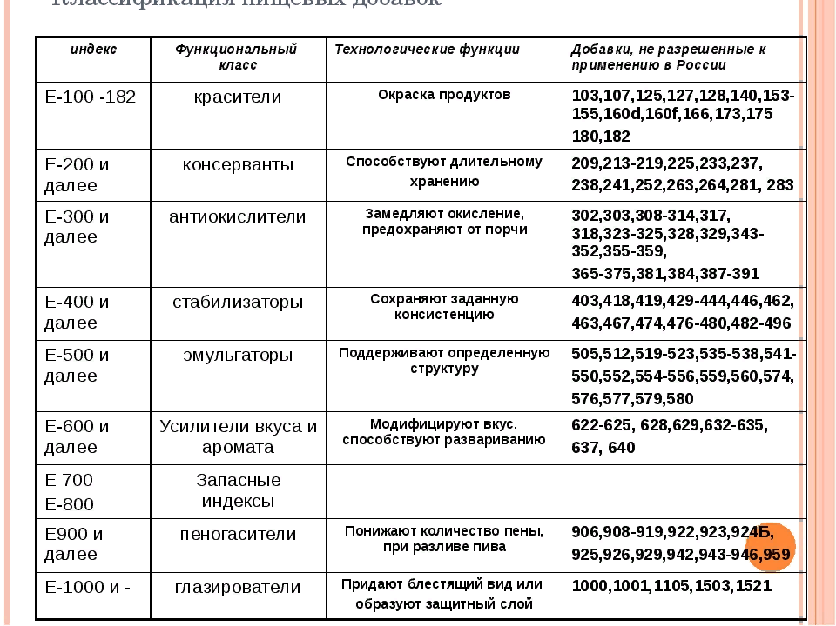

Контрольные вопросы:
1)Что такое пищевые добавки? Дайте краткую характеристику пищевых добавок;
2)Перечислите натуральные загустители, геле- и студнеобразователи
3)В настоящее время выпускают несколько видов пектинов;
4)Для производства каких видов продуктов используются высокоэтерифицированные и низкоэтерифицированные пектины?
5)Перечислите полисахариды, выделенные из морских водорослей;
6)Опишите механизм действия поверхностно-активных веществ
подслащивающих продуктов из крахмала;
7)Какие вещества относятся к ароматизаторам?
8)Значение химических консервантов;.
9)Вкаких объёмах применяется лизоцима гидрохлорид при производстве плавленых сыров?
10)Перечислите индексы Е функционального класса «глазирователи».

